关于 (2025)冀1028执1900号案件异议答复
大厂回族自治县人民法院：
我公司受贵院委托对北京市海淀区阜石路甲69号院6号楼6层604信息服务用房房地产进行评估。我司于2025年12月24日对估价对象进行实地查勘，于2026年1月9日寄出评估鉴定报告（康正评字2025-1-0940-F01SFZC6）。
2026年1月20日，我公司收到贵院发来的《异议书》，异议人苗平对评估价格提出异议如下：
异议人在异议书中提到估价对象同小区房屋拍卖单价为48245元/平米。异议人认为，报告出具的评估价款过低，不符合房屋的价值。
现对上述异议答复如下：
估价对象为北京市海淀区阜石路甲69号院6号楼6层604号，根据《房地产权登记信息（独幢、层、套、间房屋）》[不动产单元号：110108102001GB00439F00020129]，估价对象规划用途为信息服务用房。
经市场调查、不动产信息查询及向中介咨询，估价对象所属小区分为业务用房、招待用房、信息服务用房等多种规划用途，其中业务用房位于估价对象所属小区外围楼栋（如3、8、9、10、11、12、13号楼等），招待用房、信息服务用房位于所属小区内部楼栋（如1、2、4、5、6、7号楼等），位于小区外围的业务用房售价高于小区内部的信息服务用房。
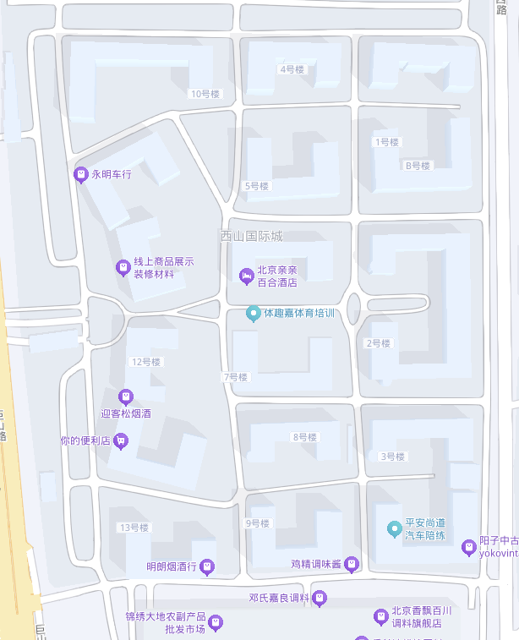
异议人提供的拍卖案例经查询为非司法拍卖案例，且房屋用途均为业务用房，售价高于同项目信息服务用房，具体如下：
- 2025年8月26日成交单价45255元/平方米（12号楼业务用房）；
- 2025年8月25日成交单价48245元/平方米（3号楼业务用房）。
根据估价专业人员调查，估价对象近期市场正常成交案例、多家拍卖网站司法拍卖成交案例分别如下所示：
1、市场正常成交案例
- 2025年12月2日成交单价32581元/平方米；
- 2025年11月20日成交单价31875元/平方米；
- 2025年11月15日成交单价31513元/平方米；
- 2025年9月27日成交单价32555元/平方米；
- 2025年9月20日成交单价38094元/平方米；
- 2025年9月1日成交单价30265元/平方米；
- 2025年8月31日成交单价31952元/平方米。
2、根据阿里、京东拍卖网站显示，近期司法拍卖成交案例
- 2025年10月11日成交单价36841元/平方米（11号楼业务用房）；
- 2025年3月11日成交单价37980元/平方米（13号楼业务用房）。
综合以上市场成交、拍卖成交案例及估价对象所处位置、装修等实物状况，估价结果符合正常市场水平。
特此说明。

北京康正宏基房地产评估有限公司
二〇二六年一月二十九日

